Les mouvements de la Lune

Observations
- si on observe la Lune par rapport à un repère terrestre, par exemple un paysage, on constate qu'elle se déplace d'heure en heure d'Est en Ouest.
Image 1
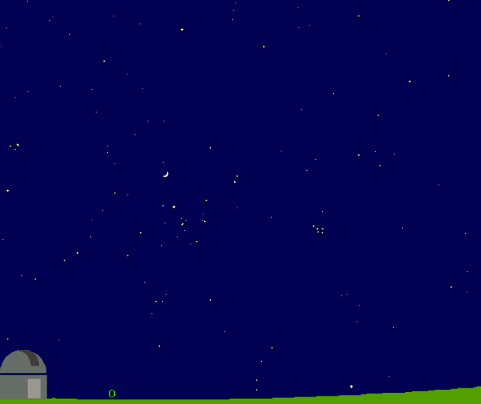
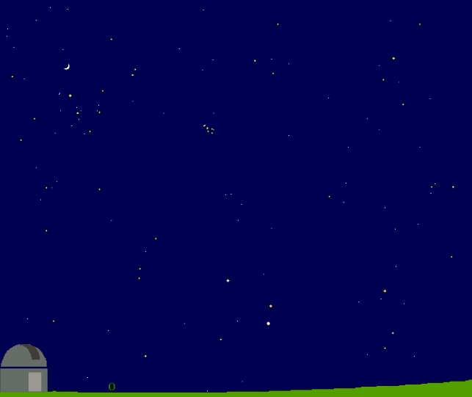
En une heure la Lune se déplace vers l'Ouest et descend vers l'horizon
Animation réalisée avec Redshift

- Si on l'observe par rapport au champ des étoiles, en une heure, on constate qu'elle se déplace vers l'Est
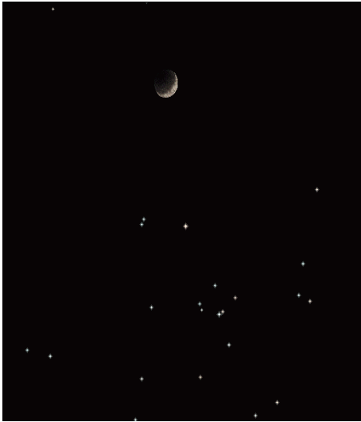
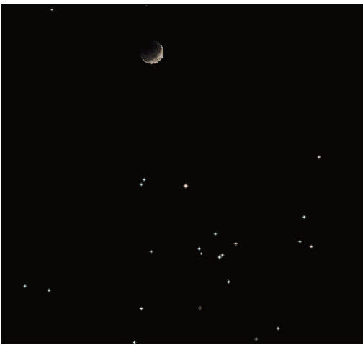
Image 2
En une heure, la Lune se déplace vers l'Est parmi les étoiles
Animation réalisée avec Redshift

- Si on observe régulièrement la Lune au cours d'une lunaison, on constate qu'elle présente toujours la même face vers la Terre.

Interprétations
- La première observation correspond au mouvement d'ensemble des astres d'Est en Ouest. Ce mouvement apparent est dû à la rotation de la Terre.
La Lune se déplace au voisinage de l'équateur céleste. Elle se lèvera donc vers l'Est et se couchera vers l'Ouest. Suivant la valeur de sa déclinaison, les images de ce mouvement (mouvement diurne) présenteront une courbe incurvée vers le pôle Nord (δ > 0), vers le pôle Sud (δ < 0) ou une droite (δ = 0).
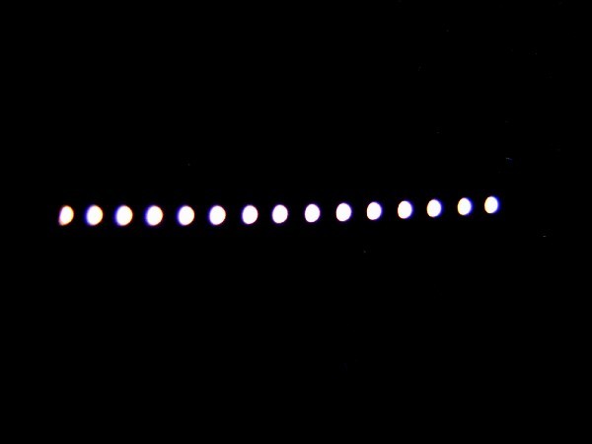
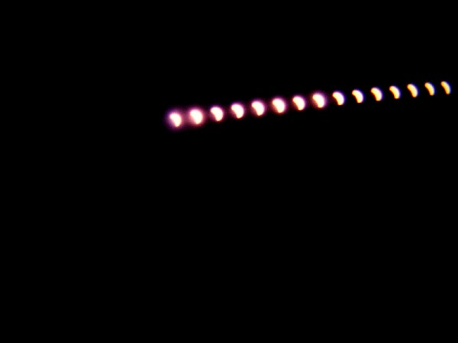
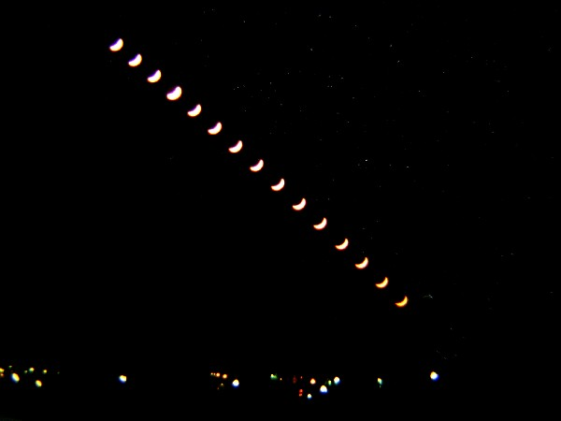
Image 3 Image 4 Image 5
J. Ripert-CLEA δ = +16°
J. Ripert-CLEA δ = 0°
J. Ripert-CLEA δ = - 9°24'

- la seconde observation correspond au mouvement propre de la Lune autour de la Terre.
La Lune décrit une orbite elliptique avec une période sidérale de 27j 7h 43min = P_{sid}. Ce mouvement fait avancer la Lune d'environ un demi degré par heure soit de son diamètre par heure et vers l'Est. C'est pour cela que lors des éclipses de Lune, c'est toujours le bord Ouest (gauche en la regardant) qui entre le premier dans l'ombre de la terre. Il en est de même lors de l'occultation d'une étoile ou d'une planète par la Lune. L'étoile ou la planète disparaîtront sur le bord gauche de la Lune.

- la Lune tourne-t-elle sur elle-même ?
Si la Lune n'était pas animée d'un mouvement de rotation, nous verrions l'ensemble de la surface lunaire au cours d'une révolution, ce qui n'est pas le cas.
En fait la Lune est animée d'un mouvement de rotation autour de son axe. La période de rotation est égale à la période sidérale de révolution, de ce fait la Lune présente toujours la même face vers la Terre. Cette synchronisation est le fait des effets de marées. Il en est de même pour tous les satellites du système solaire excepté Hypérion autour de Saturne.

